na
国都报告系列 2013年3月11日星期一
国都宏观数据点评

流动性依旧宽裕
国都期货研发服务部
分析师：李健
执业编号：F0253574
电话：010-84183026
邮箱：lijian@guodu.cc

地址：北京市东城区东直门南大街3号国华投资大厦10层
国都期货有限公司
网址：www.guodu.cc


进入3月份以后随着房地产调控政策、PMI经济数据的公布，市场上的分歧进一步加剧。悲观者认为，2月制造业PMI指数连续两个月回落并逼近50%，显示出自去年9月份开始的经济复苏动能已经开始减弱，再加上国家近期公布的“国五条”及其实施细则显示了国家调控房地产市场的决心坚定，因此未来行情并不看好。而乐观者却认为，春节过后的经济数据回落以及调控措施的确打压了市场做多的情绪，但经济增长的实际趋缓程度还需等待进一步的经济数据来验证。例如2月份PMI数据回落为季节性的表现，且仍处在荣枯分水岭之上，并没有太多的说服力，因此3月份的PMI才更加关键。而正在召开的两会已公布了2013年各项经济指标的目标增长率，其中GDP保持7.5%，市场许多分析师认为这一政策目标难度并不大，因为2013年固定资产投资将增长18%，高于去年目标，这也就意味着今年的经济状况并不会比去年差。目前多空双方都在等待进一步的经济数据来佐证自己的观点，因此在新一轮经济数据出炉之前短期市场难以选择出方向，多空胶着的现象仍会继续。
货币政策收紧是“假象”
近期央行不再“逆回购”向市场投放资金，在上周四央行甚至还重启了正回购操作，开展了50亿元的28天期正回购操作，利率水平与此前持平，央行已连续三周呈现资金净回笼格局。再加上两会中政府工作报告中，提到了今年广义货币供应量(M2)增长目标为13%，这一目标低于去年的14%，也低于去年12月份的13.8%。
但货币流动性并不是只看央行的公开市场操作，外汇占款是我国银行体系资金来源的重要渠道，也是市场流动性的重要来源。当外汇占款增长过快时，央行会下调准备金率或开启正回购，向市场注入流动性，保持货币信贷的平稳增长，央行的公开操作更多的是从全局来考虑，并不能用来单独判断市场的流动性状况。
公布的经济数据显示，1月份我国金融机构新增外汇占款创下历史新高，外汇占款净增加6840亿元为历史最高记录，扣除FDI和顺差后热钱流入约704亿美元，均创单月新高并超过12年全年总增量。央行春节后重启正回购操作主要是为了对冲新增的巨额外汇占款，而并非是进行货币收紧，这一点我们从反映市场短期资金状况的shibor指标就能看出，隔夜shibor在上周连续四个交易日下跌，反映出市场资金较为的充裕。在2013年我国将再次面临热钱流入的压力，由于人民币升值的预期较为强烈， 1月份的新增外汇占款数据或不是年内高点。
从信贷增量方面来看，1 月新增信贷1.07 万亿，按全年9 万亿及3322 季度投放节奏估计，2、3 月每月平均新增信贷8000 亿，无论是同比还是环比意义上看，一季度均为最宽松的时候。信贷投放结构依旧继续改善，新增信贷主要来自中长期贷款贡献，这表明基础设施投资可能正在加快、经济正逐步向好，实体经济信贷需求也在平稳增长。虽然货币信贷的增长以及外汇占款的增加打消了央行降准的预期，但未来通胀水平上升的预期也在增加。

【本周重要财经事件】
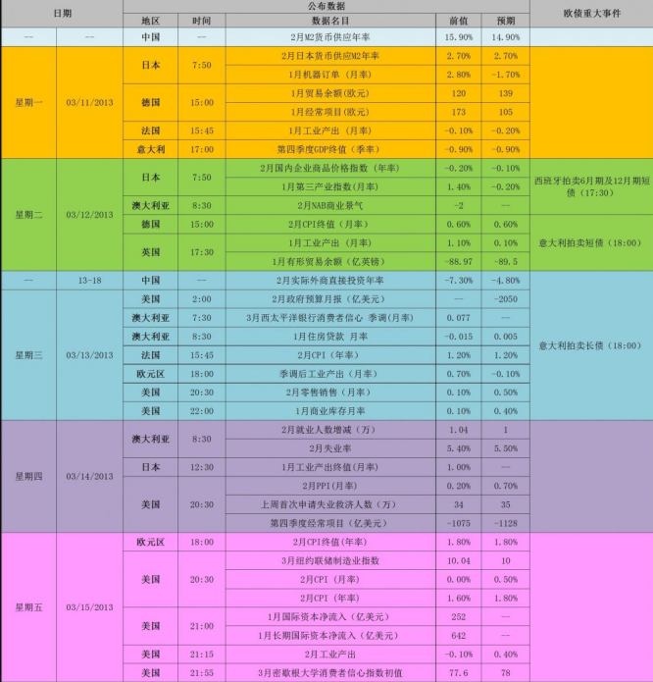

免责声明：
如果您对本报告有任何意见或建议，请致信于国都信箱(yfb@guodu.cc），欢迎您及时告诉我们您对本刊的任何想法！
本刊所有信息均建立在可靠的资料来源基础上。我们力求能为您提供精确的数据，客观的分析和全面的观点。但我们必须声明，对所有信息可能导致的任何损失概不负责。
本报告并不提供量身定制的投资建议。报告的撰写并未虑及读者的具体财务状况及目标。国都期货研究团队建议投资者应独立评估特定的投资和战略，并鼓励投资者征求专业财务顾问的意见。具体的投资或战略是否恰当取决于投资者自身的状况和目标。
版权声明：（c）本报告版权为国都期货有限公司所有。本刊所含文字、数据和图表未经国都期货有限公司书面许可，任何人不得以电子、机械、影印、录音或其他任何形式复制、传播或存储于任何检索系统。不经许可，复制本刊任何内容皆属违反版权法行为，可能将受到法律起诉，并承担与之相关的所有损失赔偿和法律费用。涉及版权的所有问题请垂询：010-64000083。

